Het skelet van een paard bestaat uit ongeveer 210 beenderen:
• 37 in de schedel, inclusief 3 kleine botjes in elk oor (gehoorbeentjes).
• 2 takken van de onderkaak
• 54 wervels: 7 halswervels (de eerste heet de atlas, de tweede de draaier of axis), 18 borstwervels, 6 lendewervels, 5 heiligbeenwervels (vergroeid tot één sterk bot) en 15 - 20 staartwervels)
• 36 ribben (sommige rassen hebben er 37 of 38),
• 1 borstbeen,
• 40 botjes in het voorbeen
• 40 botjes in het achterbeen, inclusief het bekken.
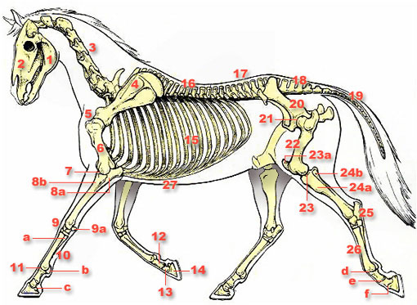
Hieronder een verklaring van bovenstaande tekening van het skelet. Cursief staan enkele 'latijnse' namen.
1 = Onderkaak (mandibula) van de schedel
2 = Bovenkaak (maxilla) van de schedel
3 = Nekwervels
4 = Schouderblad (scapula)
5 = Schoudergewricht
6 = Opperarmbeen
7 = Ellebooggewricht
8 = Onderarm:
8a = Ellepijp (ulna)
8b = Spaakbeen (radius)
9 = Voorknie (carpus), de pols bij de mens
9a = Haakbeentje
10 = Pijpbeen (Metacarpus)
11 = Kogelgewricht
12 = Kootbeen
13 = Kroonbeen
14 = Hoefbeen
15 = Ribben
16 = Borstwervels
17 = Lendewervels
18 = Heiligbeenwervels (sacrum)
19 = Staartwervels
20 = Bekken
21 = Heupgewricht
22 = Dijbeen (femur)
23 = Kniegewricht
23a = Knieschijf (patella)
24 = Onderbeen:
24a = Scheenbeen (tibia)
24b = Kuitbeen (fibula)
25 = Spronggewricht (tarsus, de hak)
26 = Pijpbeen (metatarsus)
27 = Borstbeen (sternum)
a = Griffelbeentjes
b = Sesambeentjes
c = Straalbeen
d = Kootgewricht (tussen pijpbeen en kootbeen)
e = Kroongewricht (tussen kootbeen en kroonbeen)
f = Hoefgewricht (tussen kroonbeen en hoefbeen)
Het skelet van een hond (met uitleg over gewrichten) zie je hier.
En wat er in de borstholte en in de buikholte zit van een kat kun je hier zien.
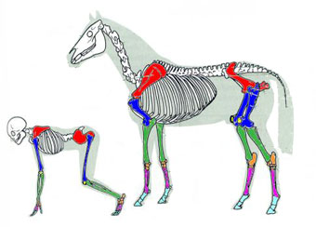
Tja, zo lopen wij er bij in vergelijking met het paard...
Vergelijk onze botten eens met die van het paard.

